**Ročník: nultý**

CA

VI

LO

PO





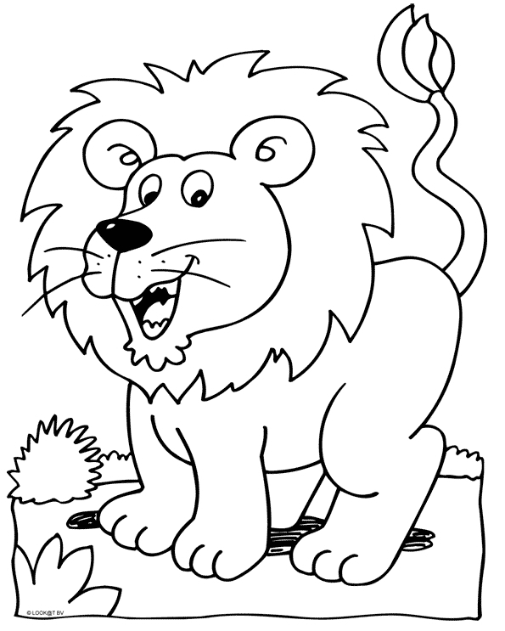

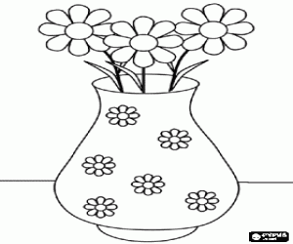







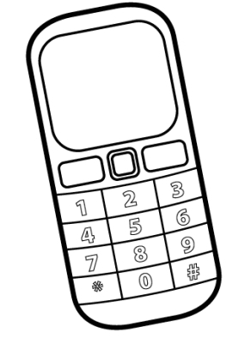

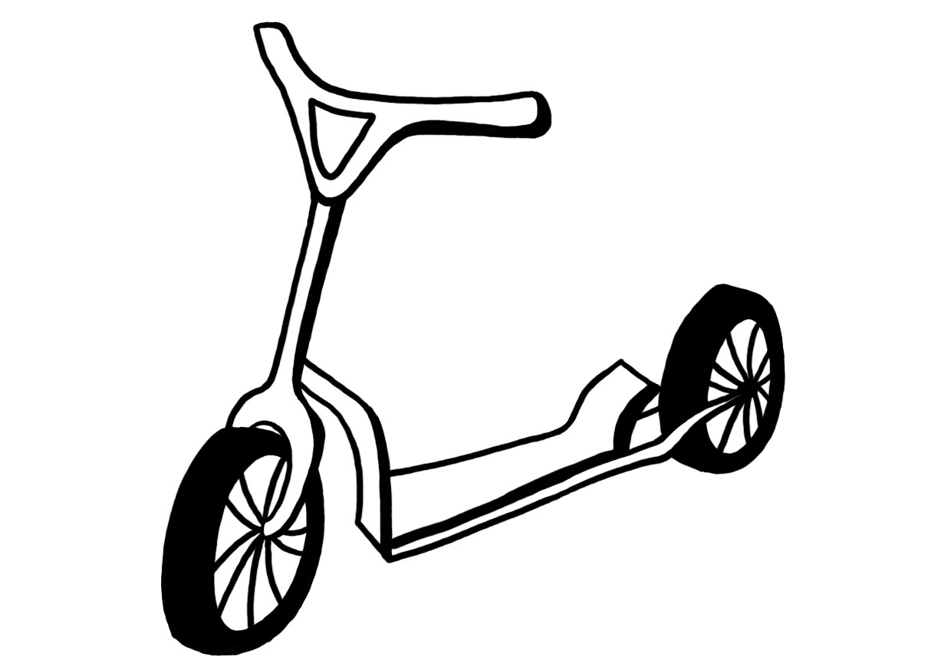

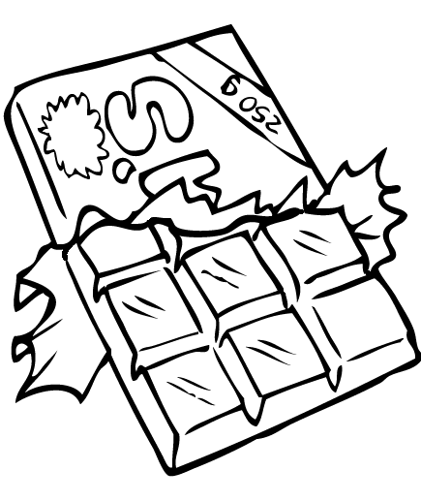





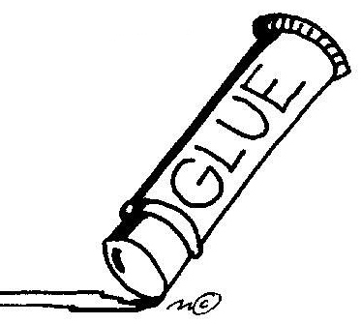

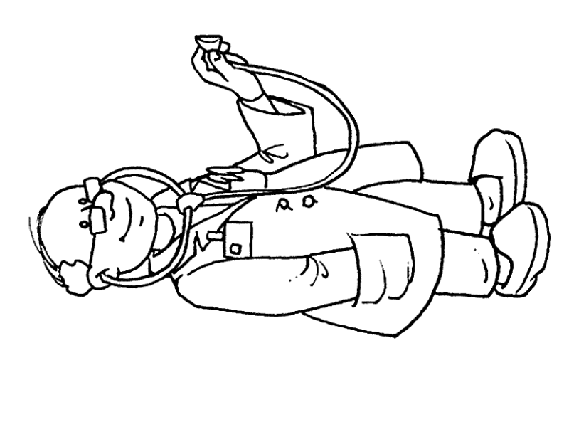



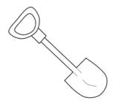

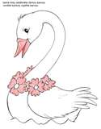

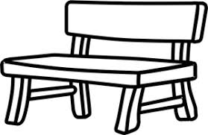

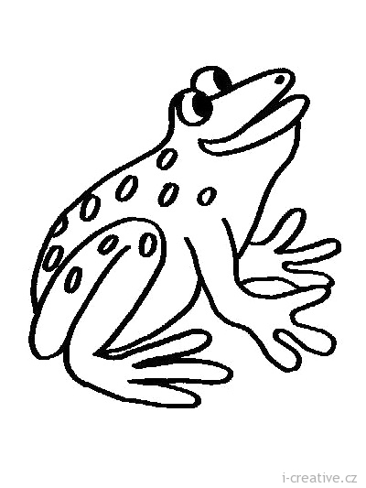





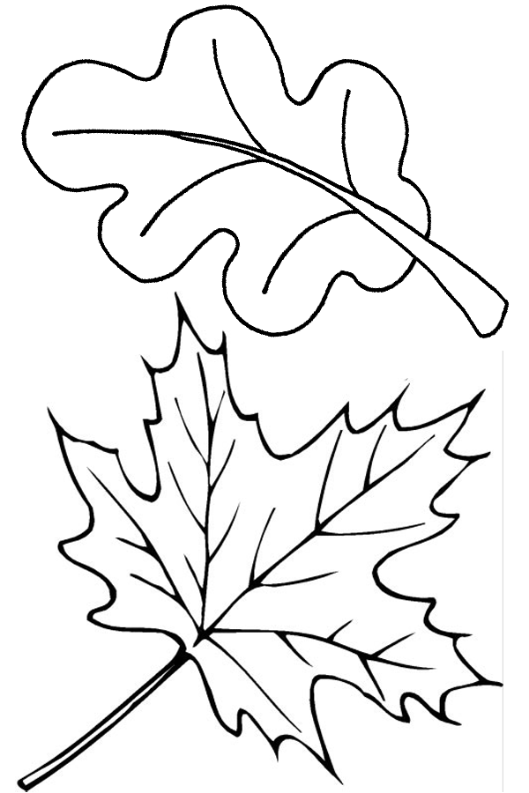

2. Vyfarbi v slovách slabiky: LA, LE, LI, LO, LU

3. Vyfarbi obrázky, ktoré obsahujú slabiku

LÁ červenou, LÓ zelenou a  LÉ modrou:



LE

DO

LO

MI

LI

PO

SA

LU

ME

LA

4. Vyfarbi slabiku, ktorú obsahuje slovo znázornené obrázkom:

5. Vyfarbi len slabiky: LA červenou, LI zelenou, LE modrou, LO hnedou a LU oranžovou:

LU

LO

LI

LE

LA

NY

LI

SO

LE

KO

KA

CIN

MA

LA

PA

LU

LO

LI

LE

LA

LU

LO

LI

LE

LA

JÚ

LU

MI

ČE

LO

TO

KO

**Dátum: 18.05. 2020**

1.Priraď obrázky k slabike (Pozor! Nie všetky obrázky sa začínajú na určené slabiky):

Dátum: 18.05.